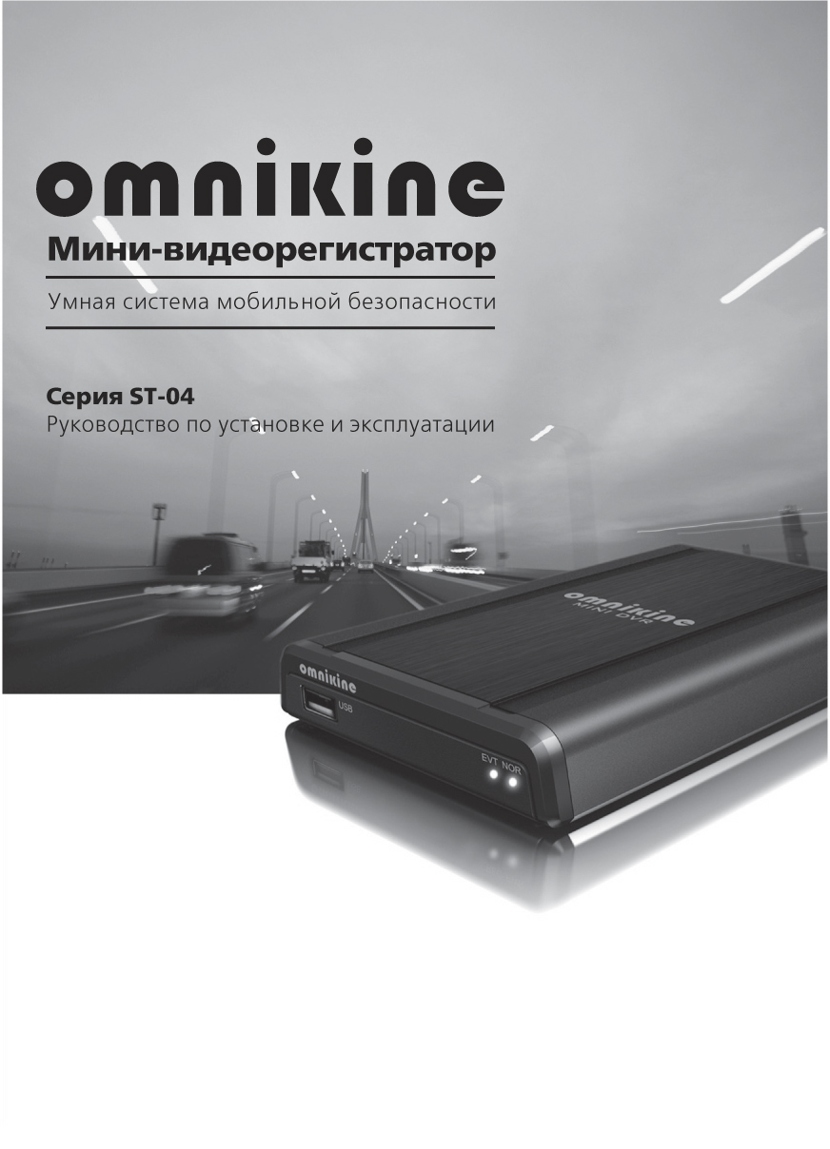
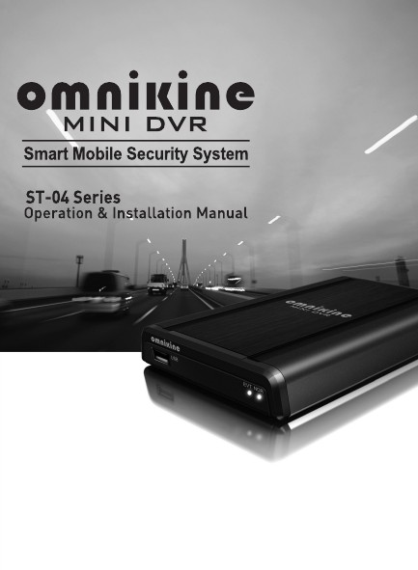
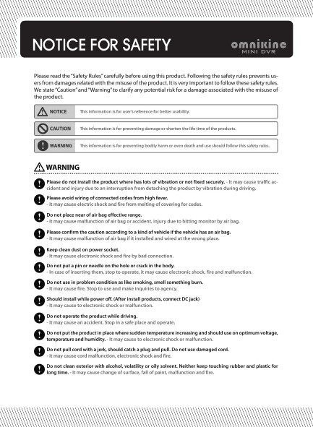
Пожалуйста, внимательно прочитайте «Меры безопасности» перед использованием данного продукта. Выполнение данных инструкций защитит вас от ущерба, понесенного в результате неправильного использования продукта. Выполнение данных мер безопасности очень важно. Знаками «Внимание» или «Предупреждение» обозначены ситуации, в которых высока вероятность ущерба, связанного с неправильным использованием продукта.

Данная информация предназначена для уведомления пользователя о более удобных методах работы с продуктом
Данная информация предназначена для предупреждения о сокращении срока жизни продукта и ущербе.
Данная информация предназначена для предотвращения телесных травм или смерти. При использовании продукта следуйте мерам предосторожности.

Не устанавливайте продукт в местах, где много вибрации или нельзя произвести надежное крепление.
- Это может повлечь за собой дорожно-транспортное происшествие или травму в связи с проблемами, возникающими при отсоединении продукта из-за вибрации во время движения.

Не производите монтаж проводов в местах с высокой температурой.
- Это может стать причиной поражения электрическим током или возгорания по причине расплавления изоляционной обмотки.

Не устанавливайте продукт вблизи зоны раскрытия подушки безопасности.
- Это может привести к неправильному функционированию подушки безопасности, несчастному случаю или травме по причине столкновения монитора с подушкой безопасности.

Если ваш автомобиль оборудован подушками безопасности, пожалуйста, еще раз удостоверьтесь в выполнении предыдущего пункта согласно зонам раскрытия подушек.
- Установка и монтаж продукта в неподходящем месте может стать причиной неправильного функционирования подушки безопасности.
Держите розетку чистой от пыли.
- Загрязнение может спровоцировать плохой контакт, что может привести к поражению электрическим током или возгоранию.

Не вставляйте иголки и другие острые предметы в отверстия или трещины в корпусе.
- В случае, если инородный предмет все же попал в корпус, прекратите работу во избежание поражения электрическим током, возгорания или сбоев в работе.

Не используйте продукт, если из него идет дым или вы чувствуете запах горелого.
- Может произойти возгорание. Прекратите эксплуатацию и обратитесь в техническую поддержку.

Производите монтаж при выключенном питании. (Подсоедините кабель DC после завершения монтажа).
- Это может привести к поражению электрическим током или сбоям в работе.

Не работайте с устройством во время движения.
- Это может стать причиной несчастного случая. Для работы с устройством припаркуйтесь в безопасном месте.

Не устанавливайте продукт в места, где возможны резкие изменения температуры. Используйте оптимальное напряжение, соблюдайте режимы температуры и влажности.
- Несоблюдение данного пункта может привести к поражению электрическим током или сбоям в работе.

Вытаскивайте кабель без резких движений, возьмитесь за вилку и потяните. Не используйте поврежденный кабель.
- Это может привести к повреждению кабеля, поражению электрическим током или возгоранию.

Не очищайте поверхность устройства при помощи алкоголя, летучих или масляных растворителей. Избегайте длительного контакта устройства с резиной или пластиком.
- Это может привести к деформации поверхности, сходу краски, сбоям в работе и возгоранию.

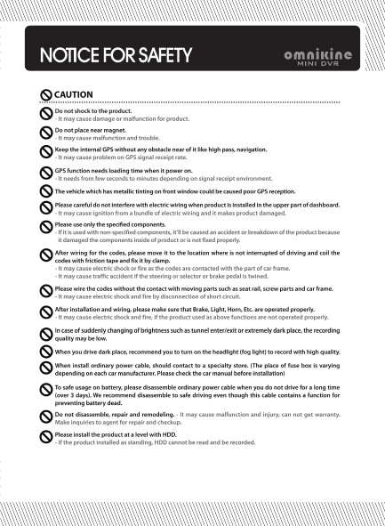
Smart Mobile Security System
/ 03
Не подвергайте продукт резким воздействиям.
- Это может привести к сбоям в работе и повреждению продукта.

Не помещайте продукт вблизи магнита.
- Это может привести к сбоям в работе.

Не помещайте другие устройства, создающие помехи (фильтр hi-pass, внешний навигатор), вблизи от встроенного GPS.
- Это может оказать отрицательное воздействия на приемную способность встроенного GPS.

GPS-приемнику требуется некоторое время для начала работы.
- Оно варьируется от пары секунд до нескольких минут, в зависимости от внешних условий.

Тонировка лобового стекла, содержащая в своем составе металлы, может стать причиной плохого приема сигнала GPS.

При установке продукта на верхнюю часть приборной панели избегайте взаимодействия с электропроводкой.
- Это может стать причиной возгорания и повреждения продукта.

Используйте только указанные в руководстве компоненты.
- Использование иных компонентов может привести к несчастному случаю или поломке продукта, по причине повреждения внутренних деталей внешними компонентами или неправильной установкой.

После подключения кабелей, разместите их так, чтобы они не загораживали обзор, обмотайте их изоляционной лентой и зафиксируйте при помощи зажима.
- Контакт кабелей с рамой автомобиля может привести к поражению электрическим током или возгоранию.
- Зацепление кабелей за руль или педаль тормоза может привести к дорожно-транспортному происшествию.

Подключая кабели избегайте их контакта с двигающимися частями автомобиля, такими как рельсы для сидений, части винтов и рама.
- Это может привести к поражению электрическим током или возгоранию по причине короткого замыкания.

После монтажа и подключения убедитесь, что тормоза, фары, гудок и другие части автомобиля работают правильно.
- Пренебрежение указанными выше требованиями при установке продукта, повлекшее за собой нарушение работы данных функций автомобиля, может привести к поражению электрическим током или возгоранию.

В случае резкого изменения яркости, например при въезде в туннель или выезде из темного места, качество записи может ухудшиться.

При движении в условиях недостаточной видимости, рекомендуется включить передние фары (противотуманные фары) для обеспечения более высокого качества записи.

При установке кабеля бесперебойного питания, проконсультируйтесь со специализированной обслуживающей мастерской. (Предохранитель может находиться в разных местах, что варьируется от одного производителя авто к другому. Перед установкой, обратитесь к руководству по эксплуатации автомобиля)

Чтобы сохранить заряд аккумулятора, отсоедините кабель бесперебойного питания, если вы не собираетесь эксплуатировать автомобиль в течение долгого времени (более 3 дней). Несмотря на то, что устройство оснащено функцией предотвращения разрядки аккумулятора, мы рекомендуем производить описанную выше процедуру отсоединения для большей надежности.

Не производите самостоятельного разбора, починки и внесения изменений в устройство.
- Это может привести к сбоям в работе или травмам, а также потере права на гарантийное обслуживание. Всегда обращайтесь в сервисный центр за техническим осмотром и ремонтом.

Производите установку продукта на одном уровне с жестким диском.
- В противном случае могут возникнуть проблемы с записью и чтением с жесткого диска.

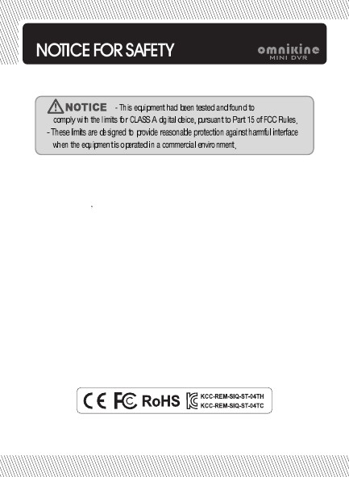
04 / Smart Mobile Security System
ПРЕДУПРЕЖДЕНИЕ К УВЕДОМЛЕНИЮ О СЕРТИФИКАЦИИ FCC
Произведение любых изменений или модификаций конструкции данного устройства, не разрешенное напрямую стороной, ответственной за соответствие Правилам FCC, может лишить пользователя прав на использование данного устройства.
ПРИМЕЧАНИЕ
Данное устройство прошло проверку и сертифицировано как цифровое устройство класса A в соответствии с Частью 15 Правил FCC. Данная сертификация разработана для обеспечения надлежащей защиты от вредных помех при эксплуатации устройств в коммерческих целях. Данное устройство генерирует и использует, а также может излучать радиоволны. При неправильной установке и эксплуатации может стать причиной вредных помех в радиодиапазоне. Эксплуатация данного устройства в жилой зоне скорее всего создаст вредные помехи. В этом случае владелец устройства будет нести материальную ответственность за причиненный ущерб.
УВЕДОМЛЕНИЕ
- Данное устройство прошло проверку и сертифицировано как цифровое устройство класса A в соответствии с Частью 15 Правил FCC.
- Данная сертификация разработана для обеспечения надлежащей защиты от вредных помех при эксплуатации устройств в коммерческих целях.

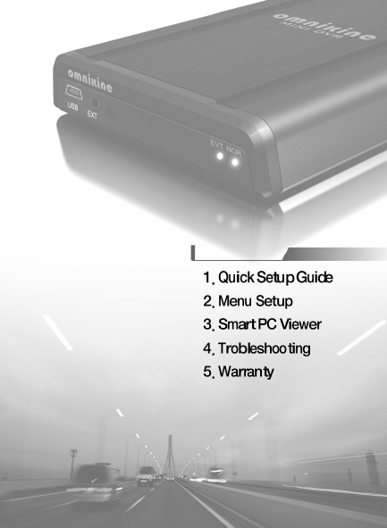
Содержание
1. Быстрая установка

2. Настройка меню

3. Умный проигрыватель для ПК

4. Устранение ошибок

5. Гарантийная информация
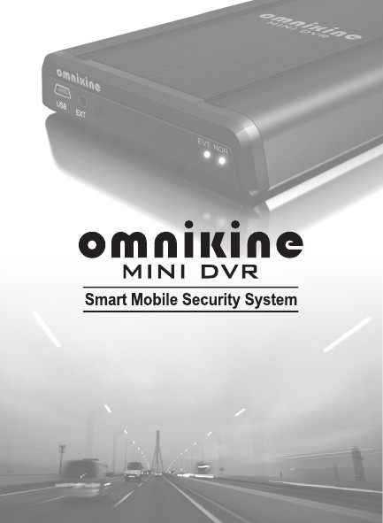
Quick Setup Guide

Быстрая установка

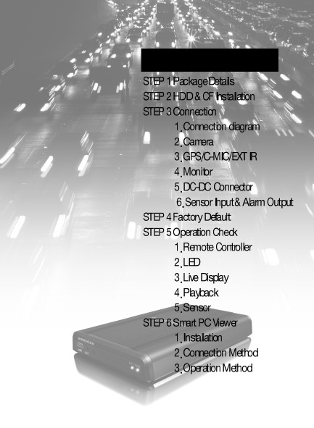
Quick Setup Guide
Быстрая установка
ШАГ 1 Содержимое упаковки

ШАГ 2 Установка жесткого диска и CompactFlash

ШАГ 3 Подключение
1. Диаграмма подключения
2. Камера
3. GPS/C-MIC/EXT IR
4. Монитор
5. Штепсель DC-DC
6. Вход датчика и выход сигнализации

ШАГ 4 Настройки по умолчанию

ШАГ 5 Проверка рабочего состояния
1. Пульт управления
2. Светодиодный индикатор
3. Отображение в реальном времени
4. Воспроизведение
5. Датчик

ШАГ 6 Умный проигрыватель для ПК
1. Установка
2. Способ подключения
3. Эксплуатации

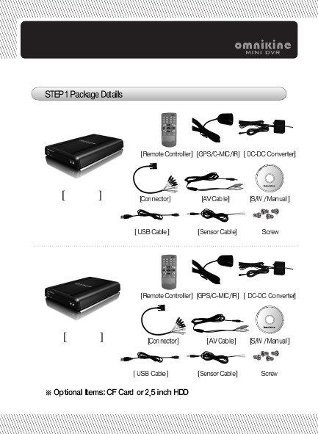
Быстрая установка
A. Тип жесткий диск (HDD)

ST-04TH
[[Кабель подключения] [Аудио-видео кабель] [ПО / Руководство]

B. Тип CompactFlash

ST-04TC
08 / Smart Mobile Security System
ШАГ 1 Содержимое упаковки
[Пульт управления] [GPS/C-MIC/IR] [Преобразователь DC-DC]

[Кабель USB] [Кабель датчика] Винты

[Пульт управления] [GPS/C-MIC/IR] [Преобразователь DC-DC]

[Кабель подключения] [Аудио-видео кабель] [ПО / Руководство]

[Кабель USB] [Кабель датчика] Винты

* Дополнительные аксессуары: CF-карта или 2,5-дюймовый HDD

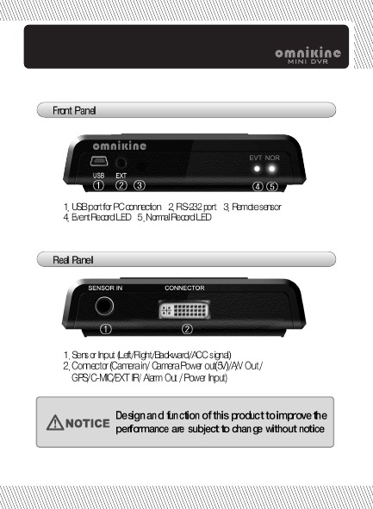
Быстрая установка
Smart Mobile Security System
/ 09
Передняя панель

1. Порт USB для подключения к ПК
2. Порт RS-232
3. Сенсор для удаленного контроля
4. Светодиод записи события
5. Светодиод обычной записи

Задняя панель

1. Вход датчика (левый поворот/правый поворот/задняя передача/сигнал ACC)
2. Разъем (вход камеры/выходное питание на камеру (5В)/аудио-видео выход/GPS/C-MIC/EXT IR/выход сигнализации/питание)
УВЕДОМЛЕНИЕ
Дизайн и функции данного продукта могут быть изменены в целях улучшения производительности без предварительного уведомления пользователей

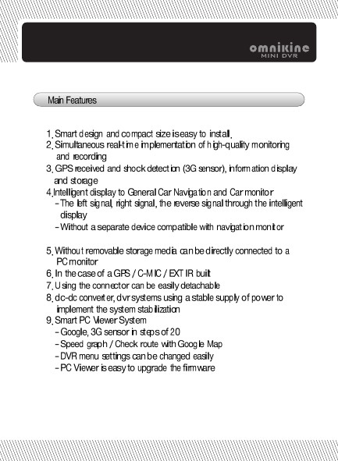
Быстрая установка
10 / Smart Mobile Security System
Основные характеристики

1. «Умный» дизайн и компактные размеры обеспечивают простоту установки.

2. Одновременные высококачественные мониторинг и запись.

3. Прием GPS и регистрация внешнего воздействия (акселерометр), хранение данных и экран информации

4. «Умный» экран Основной навигационной системы автомобиля и Экран автомобиля
- Сигнал поворота налево, сигнал поворота направо, сигнал задней передачи на экране
- Без применения отдельного устройства, совместимого с экраном навигации

5. Видеорегистратор может быть напрямую подключен к экрану компьютера без применения внешнего носителя данных

6. Встроенные GPS / C-MIC / EXT IR

7. Основной разъем удобен и легко отсоединяем

8. Преобразователь DC-DC, видеорегистратор, работающий на бесперебойном питании для обеспечения исключительной стабильности системы.

9. Умный проигрыватель для ПК
- Google, акселерометр (с шагом 20)
- График скорости / Проверка маршрута с карты Google (Google Map)
- Легкость в изменении настроек меню видеорегистратора
- Простота в обновлении прошивки через проигрыватель

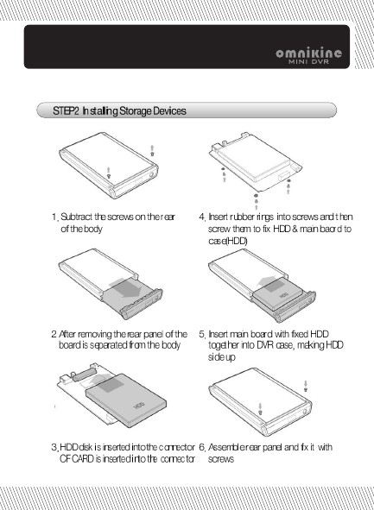
Быстрая установка
Smart Mobile Security System
/ 11
ШАГ 2 Установка носителей данных

1. Извлеките винты из задней поверхности корпуса
4. Наденьте на винты пластиковые прокладки и затем завинтите их, зафиксировав HDD и основную плату на корпусе.
2. Извлеките заднюю панель платы из корпуса

5. Вставьте основную плату с установленным на ней HDD в корпус видеорегистратора, жестким диском вверх.

3. Установите HDD диск в разъем

6. Убедитесь в правильности установки задней панели и зафиксируйте ее с помощью винтов.

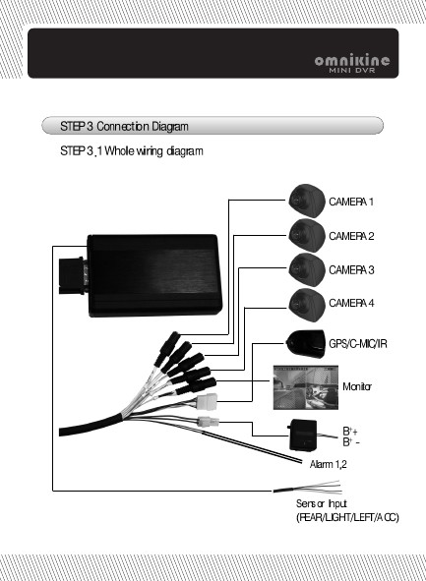
Быстрая установка
12 / Smart Mobile Security System
ШАГ 3 Диаграмма подключения

ШАГ 3.1 Полная диаграмма подключения проводов

Вход датчика (ЗАДНЯЯ ПЕРЕДАЧА/ПРАВЫЙ СИГНАЛ/ЛЕВЫЙ СИГНАЛ/ПИТАНИЕ)

Сигнализация 1, 2

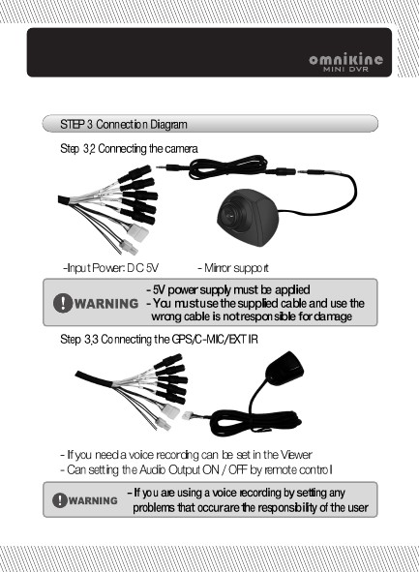
Быстрая установка
Smart Mobile Security System
/ 13
ШАГ 3 Диаграмма подключения

ШАГ 3.2 Подключение камеры

- Входное питание: DC 5В

- Удлинитель для установки на зеркала

! ПРЕДУПРЕЖДЕНИЕ
- Используйте только источник питания с напряжением 5В
- Используйте только идущий в комплекте кабель. Компания не несет ответственности за ущерб, понесенный в результате использования кабеля от сторонних производителей.

ШАГ 3.3 Подключение GPS/C-MIC/EXT IR
- Запись аудио может быть настроена через Проигрыватель
- Пульт управления позволяет включить/выключить аудио

! ПРЕДУПРЕЖДЕНИЕ
- Вы сами несете ответственность за проблемы, возникающие при записи аудио

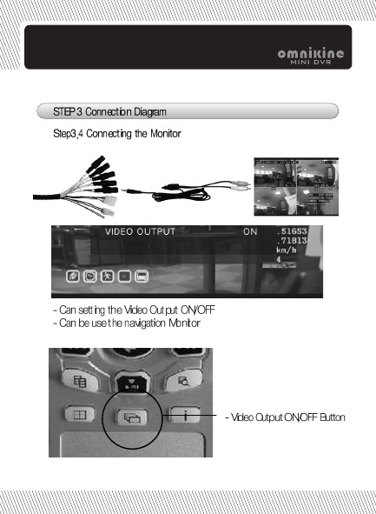
Быстрая установка
14 / Smart Mobile Security System
ШАГ 3 Диаграмма подключения

ШАГ 3.4 Подключение экрана

- Вы можете включить и выключить отображение видео на экране
- Вы можете использовать экран навигации

- Кнопка включения/выключения отображения видео

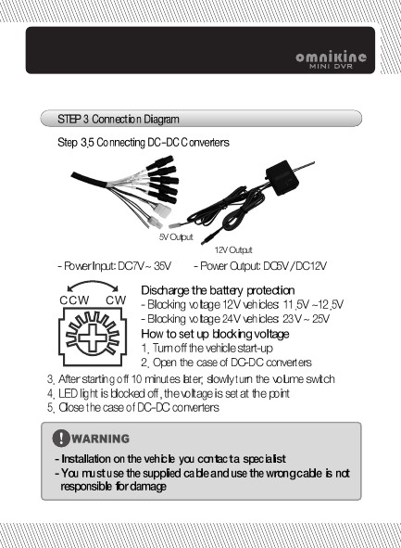
Быстрая установка
Smart Mobile Security System
/ 15
ШАГ 3 Диаграмма подключения

ШАГ 3.5 Подключение преобразователей DC-DC

- Входное питание: DC 7В ~ 35В - Выходное питание: DC 5В / DC 12В
Защита от разрядки аккумулятора
- Блокировочное напряжение для аккумуляторов 12В: 11,5В~12,5В
- Блокировочное напряжение для аккумуляторов 24В: 23В~25В

Настройка блокировочного напряжения
1. Выключите зажигание автомобиля
2. Откройте корпус DC-DC преобразователя
3. Спустя 10 минут после выключения, медленно поверните ручку громкости
4. При перекрытии светодиода устанавливается блокировочное напряжение
5. Закройте корпус DC-DC преобразователя

! ПРЕДУПРЕЖДЕНИЕ
- При установке в автомобиль рекомендуем обратиться в специализированную мастерскую
- Используйте только идущий в комплекте кабель. Компания не несет ответственности за ущерб, понесенный в результате использования кабелей от сторонних производителей.

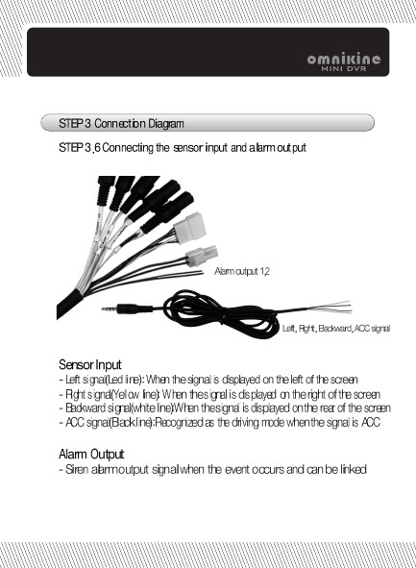
Быстрая установка
16 / Smart Mobile Security System
ШАГ 3 Диаграмма подключения

ШАГ 3.6 Подключение входа датчика и выхода сигнализации

Выходы сигнализации 1, 2

Левый, правый, задний, питание
Вход датчика
- Сигнал поворота налево (красная линия): при повороте налево
- Сигнал поворота направо (желтая линия): при повороте направо
- Сигнал задней передачи (белая линия): при движении задним ходом
- Сигнал аккумулятора (черная линия): ACC сигнал распознается, как признак движения

Выход на сигнализацию
- Выход на сигнализацию в случае происшествия или регистрации воздействия на автомобиль

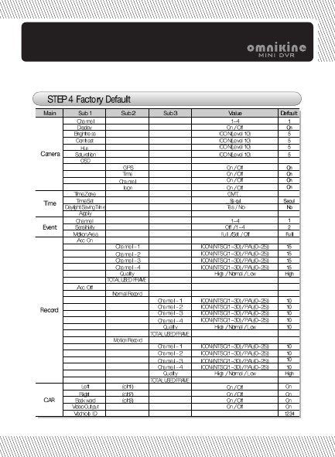
Быстрая установка
Smart Mobile Security System
/ 17
ШАГ 4 Настройки по умолчанию

Категория | Подкатегория 1 | Подкатегория 2 | Подкатегория 3 | Значение | По умолчанию
Камера | Канал |  |  | 1~4 | 1
Камера | Экран |  |  | Вкл / Выкл | Вкл
Камера | Яркость |  |  | ИКОНКА (диапазон 10) | 5
Камера | Контрастность |  |  | ИКОНКА (диапазон 10) | 5
Камера | Оттенок |  |  | ИКОНКА (диапазон 10) | 5
Камера | Насыщенность |  |  | ИКОНКА (диапазон 10) | 5
Камера | Экранное меню
Камера |  | GPS |  | Вкл/Выкл | Вкл
Камера |  | Время |  | Вкл/Выкл | Вкл
Камера |  | Канал |  | Вкл/Выкл | Вкл
Камера |  | Иконка |  | Вкл/Выкл | Вкл
Время | Часовой пояс |  |  | GMT
Время | Установленное время |  |  | Сеул | Сеул
Время | Летнее время |  |  | Да / Нет | Нет
Время | Применить
Событие | Канал |  |  | 1~4 | 1
Событие | Чувствительность |  |  | Выкл / 1~4 | 2
Событие | Зона движения |  |  | Полная / Заданная / Выкл | Полная
Запись | Аккумулятор включен
Запись |  | Канал 1 |  | ИКОНКА (NTSC(1~30) / PAL(0~25)) | 15
Запись |  | Канал 2 |  | ИКОНКА (NTSC(1~30) / PAL(0~25)) | 15
Запись |  | Канал 3 |  | ИКОНКА (NTSC(1~30) / PAL(0~25)) | 15
Запись |  | Канал 4 |  | ИКОНКА (NTSC(1~30) / PAL(0~25)) | 15
Запись |  | Качество |  | Высокое / среднее / низкое | Высокое
Запись |  | ВСЕГО ИСПОЛЬЗОВАНО КАДРОВ
Запись | Аккумулятор выключен
Запись |  | Обычная запись
Запись |  |  | Канал 1 | ИКОНКА (NTSC(1~30) / PAL(0~25)) | 10
Запись |  |  | Канал 2 | ИКОНКА (NTSC(1~30) / PAL(0~25)) | 10
Запись |  |  | Канал 3 | ИКОНКА (NTSC(1~30) / PAL(0~25)) | 10
Запись |  |  | Канал 4 | ИКОНКА (NTSC(1~30) / PAL(0~25)) | 10
Запись |  |  | Качество | Высокое / среднее / низкое | Высокое
Запись |  |  | ВСЕГО ИСПОЛЬЗОВАНО КАДРОВ | ИКОНКА (NTSC(1~30) / PAL(0~25))
Запись |  | Запись движения
Запись |  |  | Канал 1 | ИКОНКА (NTSC(1~30) / PAL(0~25)) | 10
Запись |  |  | Канал 2 | ИКОНКА (NTSC(1~30) / PAL(0~25)) | 10
Запись |  |  | Канал 3 | ИКОНКА (NTSC(1~30) / PAL(0~25)) | 10
Запись |  |  | Канал 4 | ИКОНКА (NTSC(1~30) / PAL(0~25)) | 10
Запись |  |  | Качество | Высокое / среднее / низкое | Высокое
Запись |  |  | ВСЕГО ИСПОЛЬЗОВАНО КАДРОВ
Автомобиль | Левый поворот | {канал 1} |  | Вкл / Выкл | Вкл
Автомобиль | Правый поворот | {канал 2} |  | Вкл / Выкл | Вкл
Автомобиль | Задняя передача | {канал 3} |  | Вкл / Выкл | Вкл
Автомобиль | Видеовыход |  |  | Вкл / Выкл | Вкл
Автомобиль | Лицензионный номер транспортного средства |  |  |  | 1234

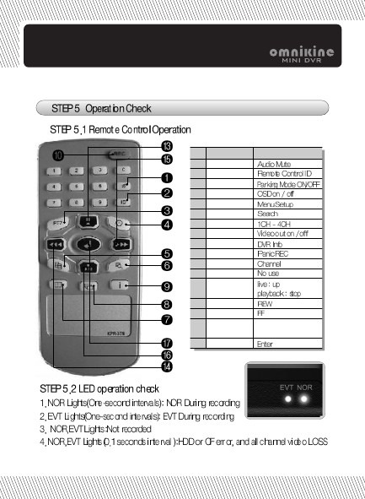
Быстрая установка
18 / Smart Mobile Security System
ШАГ 5 Проверка рабочего состояния
ШАГ 5.1. Пульт управления

№ | Имя | Функция
1 | Режим «без звука» | Отключение звука
2 | ID | ID пульта управления
3 | Парковка | Включение/выключение режима парковки
4 | Экранное меню | Включение/выключение экранного меню
5 | Меню | Настройка меню
6 | Поиск | Поиск
7 | Экран | 1 канал – 4 канала
8 | Видеовыход | Включение/выключение видеовыхода
9 | Информация | Информация о видеорегистраторе
10 | Запись | Принудительная запись
11 | 1~4 | Канал
12 | 5~0 | Не используется
13 | Вверх  Стоп | При мониторинге: вверх  При воспроизведении: стоп
14 | Перемотка назад | Перемотка назад
15 | Перемотка вперед | Перемотка вперед
16 | Вниз  Воспроизведение (пауза) | При мониторинге: вниз  При воспроизведении: воспроизведение (пауза)
17 | Ввод | Ввод

ШАГ 5.2. Светодиодный индикатор
- Индикатор NOR (мигающий через секунду): во время обычной записи
- Индикатор EVT (мигающий через секунду): во время записи в событийном режиме
- Индикаторы NOR и EVT: запись не производится
- Индикаторы NOR и EVT (мигающие через 0,1 секунды): ошибка жесткого диска или CompactFlash, видеоканалы не работают

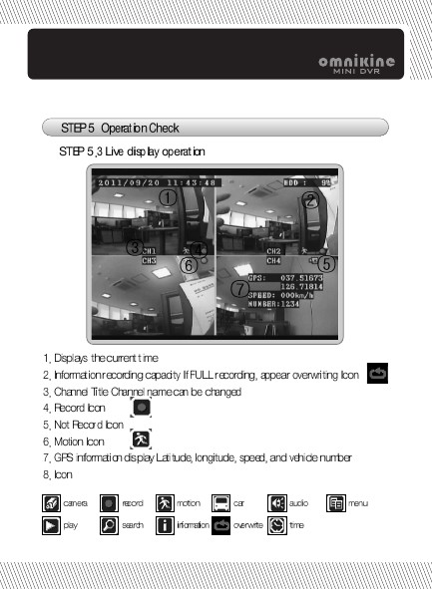
Быстрая установка
Smart Mobile Security System
/ 19
ШАГ 5 Проверка рабочего состояния
ШАГ 5.3. Отображение в реальном времени

- Отображает текущее время
- Информация о доступном для записи месте (при переполнении памяти загорается иконка перезаписи)
- Название канала: может быть изменено
- Иконка записи
- Иконка простоя
- Иконка обнаружения движения
- Информация GPS: широта, долгота, скорость и номер автомобиля
- Иконка

Камера

Запись

Движение

Авто

Аудио

Меню

Воспр-ие
Поиск
Инфо

Перезапись

Время

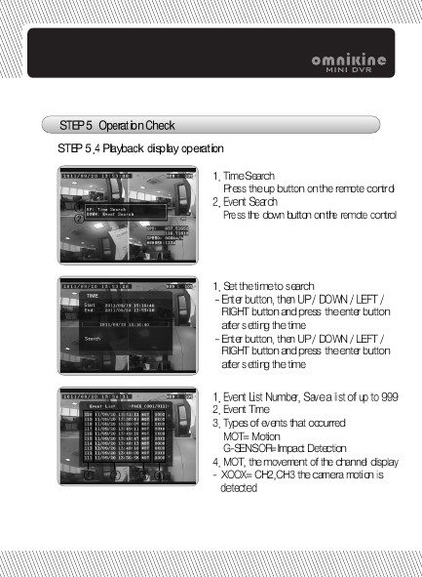
Быстрая установка
20 / Smart Mobile Security System
ШАГ 5 Проверка рабочего состояния
ШАГ 5.4. Воспроизведение
- Поиск по времени
Нажмите кнопку Вверх на пульте управления
- Поиск по событиям
Нажмите кнопку Вниз на пульте управления

- Установите время для поиска
  - Нажмите Ввод, затем установите время начала при помощи кнопок ВВЕРХ / ВНИЗ / ВЛЕВО / ВПРАВО и еще раз нажмите Ввод
  - Нажмите Ввод, затем установите время конца при помощи кнопок ВВЕРХ / ВНИЗ / ВЛЕВО / ВПРАВО и еще раз нажмите Ввод

- Номер события в списке (в списке может быть до 999 событий)
- Время события
- Вид события
  - MOT = Обнаружено движение
  - G-SENSOR = Обнаружено внешнее воздействие
- MOT, каналы, на которых обнаружено движение

- XOOX – на каналах 2 и 3 зафиксировано движение
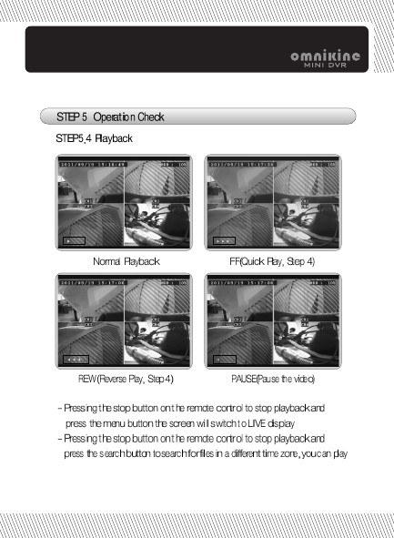
Быстрая установка
Smart Mobile Security System
/ 21
ШАГ 5 Проверка рабочего состояния
ШАГ 5.4. Воспроизведение
Обычное воспроизведение

Перемотка вперед (быстрое воспроизведение с шагом в 4 кадра)

Пауза (приостановка видео)

Перемотка назад (воспроизведение в обратном порядке с шагом в 4 кадра)
кадра)

- Нажатие кнопки стоп на пульте управления останавливает воспроизведение, и нажатие кнопки меню переводит экран в режим мониторинга.
- Нажатие кнопки стоп на пульте управления останавливает воспроизведение, и нажатие кнопки поиск открывает режим поиска файлов во времени.

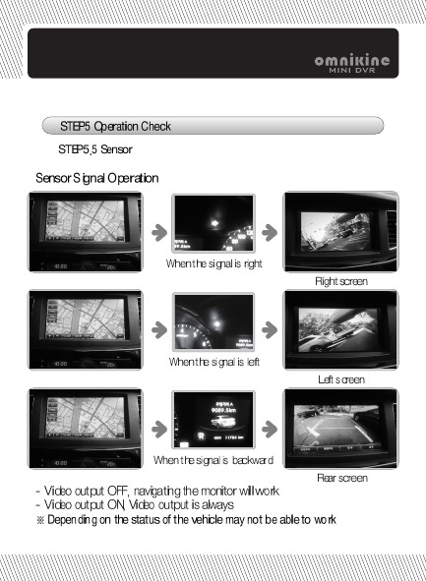
Быстрая установка
22 / Smart Mobile Security System
ШАГ 5 Проверка рабочего состояния
ШАГ 5.5. Датчик

Работа датчика

При повороте направо (правый сигнал)

При повороте налево (левый сигнал)
Правый экран
Левый экран

При движении задним ходом (задний сигнал)
Задний экран

- Видеовыход в состоянии ВЫКЛ оставляет включенным навигационный монитор
- Видеовыход в состоянии ВКЛ обозначает постоянное отображение видео
* Данная функция может быть недоступна на некоторых типах автомобилей

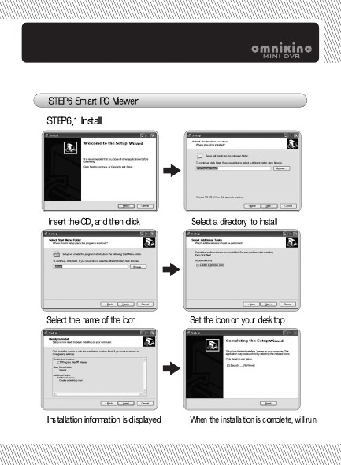
Быстрая установка
Smart Mobile Security System
/ 23
ШАГ 6 Умный проигрыватель для ПК

ШАГ 6.1. Установка

Ознакомьтесь с информацией по установке

Выберите название папки главного меню

Выберите папку для установки
Установите ярлык на рабочий стол

Установите компакт-диск в дисковод, нажмите Далее

После завершения установки запустите программу

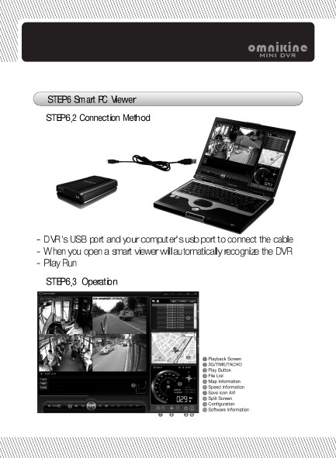
Быстрая установка
24 / Smart Mobile Security System
ШАГ 6 Умный проигрыватель для ПК

ШАГ 6.2. Способ подключения

- Соедините USB-кабелем порты USB видеорегистратора и компьютера
- Умный проигрыватель автоматически распознает видеорегистратор
- Нажмите запустить

ШАГ 6.3. Эксплуатация

- Экран воспроизведения
- Акселерометр/время/тахограф
- Кнопка воспроизведения
- Список файлов
- Информация о карте
- Информация о скорости
- Иконка сохранения AVI
- Разделить экран
- Настройки
- О программе

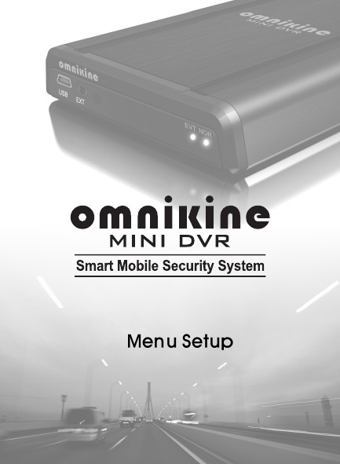
Настройка меню
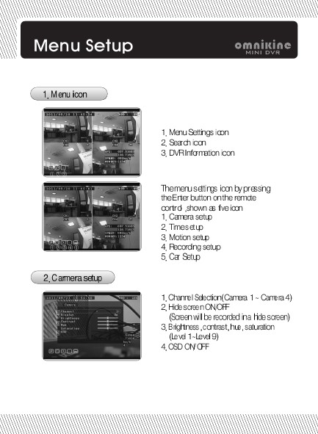
26 / Smart Mobile Security System
- Иконка меню

- Настройки камеры

- Иконка настроек меню
- Иконка поиска
- Иконка информации о видеорегистраторе
- Выберите одну из пяти иконок настроек меню и нажмите Ввод на пульте управления.

- Настройки камеры
- Настройки времени
- Настройки обнаружения движения
- Настройки записи
- Настройки автомобиля

      - Выбор канала (Камера 1 ~ Камера 4)
      - Спрятать экран (экран будет скрыт, но запись будет производиться)
      - Яркость, контрастность, оттенок, насыщенность
      - Экранное меню вкл/выкл

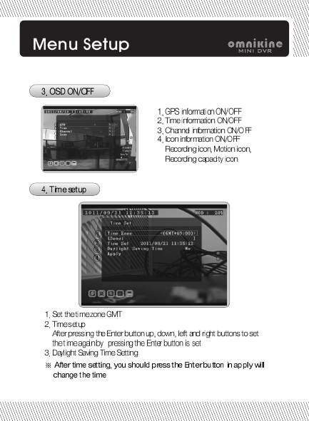
Smart Mobile Security System
/ 27
- Экранное меню вкл/выкл

- Настройки времени
      - Вкл/выкл информацию GPS
      - Вкл/выкл информацию о времени
      - Вкл/выкл информацию о канале
      - Вкл/выкл иконки
Иконки записи, обнаружения движения, вместительности записи

- Установите часовой пояс
- Задание текущего времени
Нажмите Ввод, затем при помощи кнопок вверх, вниз, влево и вправо установите текущее время и снова нажмите Ввод.
- Выберите, действует ли в вашем часовом поясе летнее время
* Для того, чтобы применить выбранные вами настройки, выберите пункт Применить и нажмите Ввод.

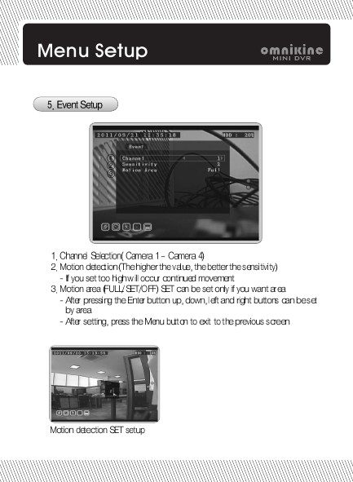
28 / Smart Mobile Security System
- Настройка событийного режима

      - Выбор канала (Камера 1 ~ Камера 4)
      - Обнаружение движения (чем выше значение, тем чувствительнее датчик)
- Установка слишком высокого значения может повлечь за собой постоянную регистрацию движения датчиком
      - Зона движения (Полная / Ограниченная / Выкл); выбор границ зоны осуществляется в режиме «Ограниченная»
- Для настройки зоны движения нажмите Ввод и установите зону при помощи кнопок вверх, вниз, влево и вправо
- После задания зоны движения нажмите кнопку Меню для возврата к предыдущему экрану

Ограниченная зона обнаружения движения

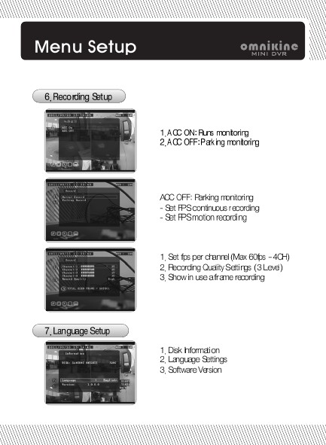
Smart Mobile Security System
/ 29
6. Настройки записи
- Настройки языка

- При сигнале ACC: нормальный режим
- При отсутствие сигнала ACC: режим парковки

ACC выкл: режим парковки
- Непрерывная запись
- Запись при обнаружении движения

- Количество кадров в секунду (fps) для каждого канала (макс. 60fps – 4 канала)
- Качество записи (3 значения)
- Отображение количества неиспользованных кадров

- Информация о диске
- Языковые настройки
- Версия ПО

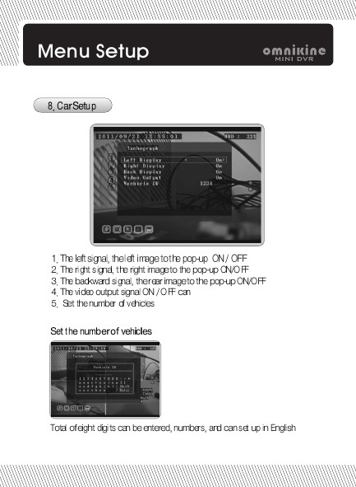
30 / Smart Mobile Security System
8. Настройки автомобиля
- Показывать всплывающую иконку влево при повороте налево (вкл/выкл)
- Показывать всплывающую иконку вправо при повороте направо (вкл/выкл)
- Показывать всплывающую иконку назад при движении задним ходом (вкл/выкл)
- Показывать видеовыход (вкл/выкл)
- Номер автомобиля

Настройка номера автомобиля

Вы можете ввести до 8 символов, включающих в себя числа и буквы латинского алфавита

Умный проигрыватель для ПК
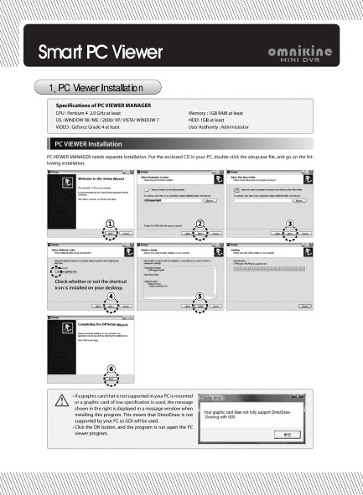
32 / Smart Mobile Security System
- Установка проигрывателя для ПК

Требования к системе:
Процессор: Pentium 4 2,0 ГГц или выше Операционная система: Windows 98/ME/2000/XP/Vista/Windows 7
Видеокарта: GeForce Grade 4 или мощнее Память: 1 Гб оперативной памяти или больше
Жесткий диск: 1 Гб или больше Права доступа: администратор

Установка проигрывателя для ПК
Для работы с проигрывателем для ПК требуется произвести его установку. Установите в компьютер компакт-диск, шедший в комплекте с устройством, и запустите его. Дважды кликните мышкой на файле setup.exe и следуйте установке согласно рисункам.

- Если видеокарта, установленная на вашем ПК, не поддерживается проигрывателем или ниже требуемой по уровню, программа установки сообщит вам об ошибке (см. рисунок справа). Это значит, что DirectDraw не поддерживается вашим компьютером и вместо него будет использован GDI.
- Нажмите кнопку OK, чтобы запустить проигрыватель для ПК.

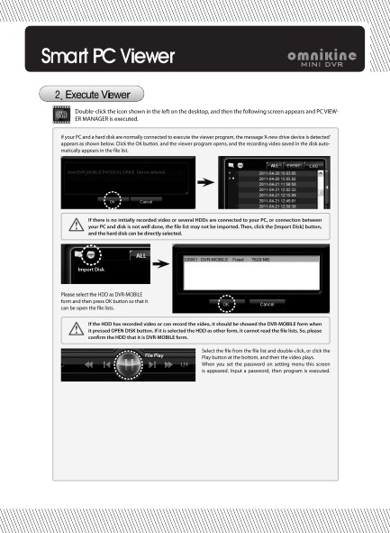
Smart Mobile Security System
/ 33
2. Запуск и работа с проигрывателем
Дважды кликните по ярлыку программы на рабочем столе, запустится проигрыватель и откроется следующее окно.

Если ваш компьютер и жесткий диск видеорегистратора соединены правильно, появится сообщение «Обнаружено новое дисковое устройство». Нажмите кнопку ОК. Откроется окно проигрывателя с отображенным списком сохраненных на жестком диске видео.

! Если на диске отсутствуют сохраненные видеофайлы или несколько жестких дисков подключены к компьютеру одновременно, а также в случае плохого соединения между компьютером и жестким диском, список файлов может не быть загружен. В этом случае нажмите на кнопку «Импорт диска» и укажите жесткий диск с сохраненными файлами.

Выберите диск, обозначенный как DVR-MOBILE, и нажмите ОК, чтобы загрузить список файлов.

! Если на жестком диске хранятся видеофайлы или он поддерживает их запись, он будет обозначен как DVR-MOBILE в окне «Импорт диска». Если жесткий диск обозначен иначе, с него нельзя прочитать список файлов. Пожалуйста, выберите диск, обозначенный как DVR-MOBILE.

Выберите файл из списка и дважды кликните по нему, или нажмите на кнопку Воспроизведение внизу, чтобы воспроизвести видео. При установке пароля в меню настроек появляется этот экран. Введите указанный пароль, чтобы продолжить работу с программой.

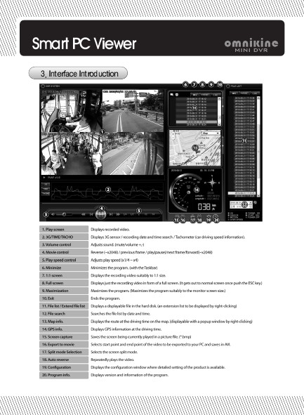
34 / Smart Mobile Security System
3. Введение в интерфейс

- Экран воспроизведения | Отображает записанное видео
- Акселерометр/Время/Тахограф | Отображает датчик акселерометра / дату и время записи / тахограф (информация о скорости)
- Громкость | Регулирует громкость (заглушить/громче/тише)
- Воспроизведение видео | Перемотка назад (~x2048) / предыдущий кадр / воспроизведение (пауза) / следующий кадр / перемотка вперед (~x2048)
- Скорость воспроизведения | Регулирует скорость воспроизведения (x1/4~x4)
- Свернуть | Сворачивает программу в панель задач
- Размер 1:1 | Отображает видео в настоящем размере
- Полный экран | Отображает видео, развернув его на весь экран (возврат – клавиша ESC)
- Развернуть | Разворачивает окно программы (до размеров экрана)
- Выход | Завершает работу программы
- Список файлов / Расширенный список | Показывает список файлов жесткого диска для воспроизведения (кликните правой кнопкой для отображения расширенного списка)
- Файловый поиск | Поиск по списку файлов по дате и времени
- Карта | Отображает маршрут на карте согласно времени движения (для отображения во всплывающем окне кликните правой кнопкой мыши)
- GPS | Отображает информацию GPS согласно времени движения
- Захват экрана | Сохраняет текущий воспроизводимый кадр в файл *.bmp
- Экспорт в видео | Позволяет установить границы конца и начала экспортируемого видео и сохранить данный фрагмент в файле *.avi
- Режим разделения экрана | Осуществляет переход в режим разделения экрана
- Автоповтор | Раз за разом воспроизводит видео
- Конфигурация | Отображает окно конфигурации, позволяющее произвести детальную настройку продукта
- О программе | Отображает версию и информацию о программе

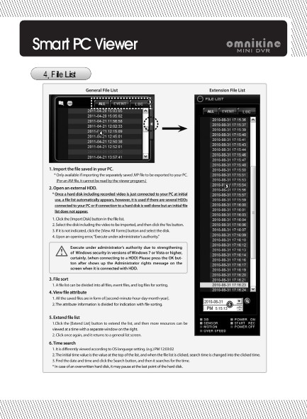
Smart Mobile Security System
/ 35
4. Список файлов

- Импорт сохраненного на ПК файла
* Вы можете импортировать только отдельно сохраненный на компьютер *.jvp файл (программа не распознает *.avi файлы)
- Открытие внешнего жесткого диска
* Список файлов автоматически открывается после подключения жесткого диска с сохраненными видео к компьютеру. Данная функция используется в случае, если к вашему компьютеру подключены несколько жестких дисков или список файлов не появляется по другой причине.

      - Нажмите кнопку «Импортировать диск» в списке файлов
      - Выберите диск с видео для импортирования и нажмите «Да»
      - Если диск не отображается, нажмите «Показывать все типы»
      - При возникновении ошибки открытия, удостоверьтесь, что выполняете данную операцию с правами администратора
- Сортировка файлов
Список файлов может быть разделен на все видео, событийные видео и файлы журнала. По данным категориям может быть произведена сортировка
- Просмотр атрибутов файла
      - Формат названия сохраняемого файла: секунда-минута-час-день-месяц-год
      - Атрибуты файлов разделены для удобства при просмотре и сортировке списка

- Расширенный список файлов
      - Нажмите кнопку «Развернуть список» для просмотра расширенного списка. В новом окне справа появится расширенный список
      - Нажав данную кнопку еще раз, вы вернетесь к обычному списку файлов
- Поиск по времени
      - Время отображается по-разному согласно настройкам ОС (например, PM 12:03:02)
      - Первоначально установленное значение времени для поиска берется из верха списка, но при клике по списку файлов данное время заменяется временем выбранного элемента
      - Выберите время и дату и нажмите Поиск. Будет произведен поиск по времени
* В случае переполненности жесткого диска поиск может быть приостановлен в конце жесткого диска

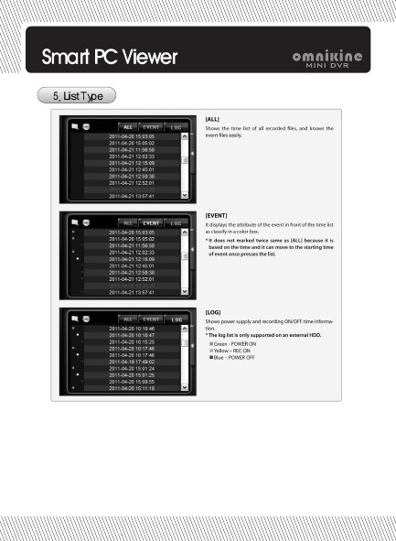
36 / Smart Mobile Security System
5. Тип списка
{Все}
Отображает временной список всех сохраненных файлов с легко отличимыми файлами событий

{События}
Отображает атрибуты события перед временным списком при помощи цветных квадратиков
* Они не обозначены дважды как в списке {Все}, так как зависят от времени и могут быть перемещены к начальному времени события при помощи нажатия.

{Журнал}
Отображает информацию о подаче питания и записи (вкл/выкл)
* Список журнала поддерживается только при внешнем жестком диске
▒ Зеленый – Питание ВКЛ
▒ Желтый – Запись ВКЛ
▒ Синий – Питание ВЫКЛ

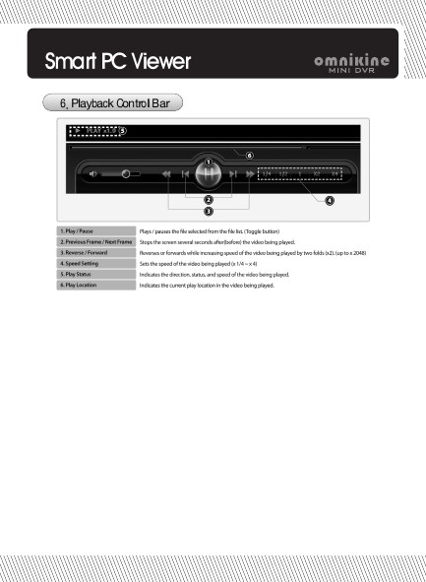
Smart Mobile Security System
/ 37
6. Полоса воспроизведения
- Воспроизведение / Пауза | Начинает, продолжает и останавливает воспроизведение файла из списка
- Предыдущий кадр / Следующий кадр | Останавливает видео несколькими секундами до/после текущего кадра
- Перемотка назад / перемотка вперед | Перематывает видео назад или вперед, постепенно увеличивая скорость перемотки (умножая ее на 2, до ускорения в 2048 раз)
- Скорость | Устанавливает скорость воспроизведения видео (от x1/4 до x4)
- Статус | Отображает направление, статус и скорость воспроизведения текущего видео
- Папка воспроизведения | Отображает папку, в которой хранится воспроизводимый видеофайл

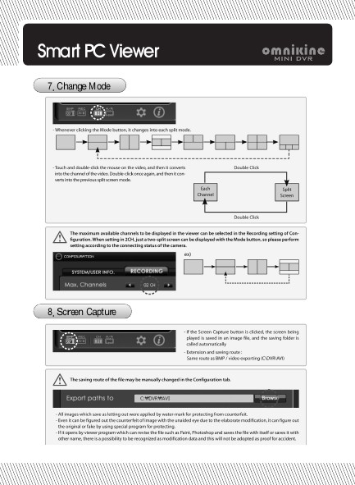
38 / Smart Mobile Security System
7. Изменение режима
8. Захват экрана

- Нажатие кнопки Режим позволяет изменять режимы разделения экрана в порядке, указанном на рисунках

- Двойной клик мышки позволяет вернуться к поканальному отображению. Повторив двойной клик, вы вновь перейдете к выбору режима разделения экрана.

Максимальное количество доступных для отображения в проигрывателе каналов выбирается в настройках записи в Конфигурации. Так, при значении «2 канала», экран может быть разделен лишь на 2 части. Устанавливайте данный параметр согласно количеству подключенных камер

- Нажатие кнопки захвата экрана сохраняет текущий воспроизводимый кадр в файл. Папка для сохранения выбирается автоматически согласно настройкам
- Расширение *.bmp, папка C:\DVR\AVI

! Папка для сохранения захваченных изображений может быть настроена через вкладку Конфигурация

- Во избежание подделок на все захватываемые изображения накладывается водяной знак
- Даже искусная подделка, неотличимая невооруженным глазом, может быть распознана при помощи специального защитного программного обеспечения
- Открытие и сохранение файла при помощи программы, в которой можно произвести его модификацию (такой как Paint или Adobe Photoshop), может сделать доказательную ценность недействительной, так как, даже при отсутствии номинальных изменений, компьютер зафиксирует факт их возможного привнесения.

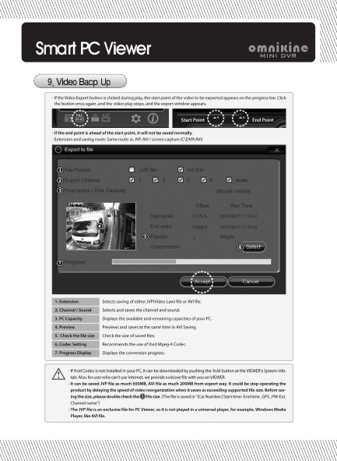
Smart Mobile Security System
/ 39
9. Резервное копирование видео
При нажатии кнопки Экспорт во время воспроизведения видео, стартовая точка для экспорта видео появляется на полосе прокрутки. Еще раз нажмите кнопку Экспорт, воспроизведение остановится и откроется окно Экспорта.

- Если конечная точка установлена перед стартовой точкой, файл будет сохранен неправильно
- Расширение *.jvp, *.avi, папка C:\DVR\AVI

- Расширение | Выбор формата сохранения: *.jvp или *.avi
- Канал / звук | Выбор и сохранение канала и звука
- Вместимость компьютера | Отображение доступной памяти на ПК
- Предварительный просмотр | Одновременный предварительный просмотр и сохранение при использовании формата *.avi
- Размер файла | Проверка размера сохраняемых файлов
- Кодирование | Рекомендуется использовать кодек Xvid Mpeg-4
- Отображение прогресса | Отражает процесс конвертирования

- При отсутствие на вашем компьютере кодека Xvid Mpeg-4, вы можете его скачать, нажав на кнопку Xvid в разделе проигрывателя с системной информацией. Если у вас отсутствует доступ в Интернет, запустите прилагающийся к проигрывателю файл xvid.exe.
- Ограничения при экспортировании: *.jvp-файл – до 650 МБ, *.avi-файл – до 200 МБ. Сохранение файлов, превышающих данные ограничения, может остановить работу устройства, замедляя скорость реорганизации видео. Перед экспортированием файла удостоверьтесь, что вы не превышаете лимиты. Файл сохраняется как «[Номер авто] Начальное время–Конечное время_GPS_PW-Ext.Имя канала»
- Файлы формата *.jvp предназначены исключительно для ПК-проигрывателя, поэтому их воспроизведение в обычном проигрывателе, таком как Windows Media Player, в отличие от файлов *.avi, невозможно.

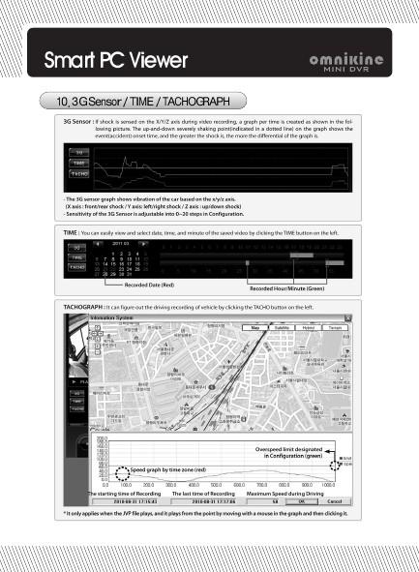
40 / Smart Mobile Security System
10. Акселерометр / Время / Тахограф
Акселерометр: если во время записи видео зарегистрировано воздействие по одной из осей X/Y/Z, создается график, как показано на рисунке. Линия с резкими скачками вверх и вниз, изображенная при помощи точечной разметки, указывает на зарегистрированный в данный момент времени толчок. Чем больше амплитуда колебаний, тем воздействие сильнее.

- График акселерометра отображает зарегистрированные в автомобиле вибрации на осях X/Y/Z. Ось X – воздействие спереди/сзади, ось Y – воздействие справа/слева, ось Z – воздействие сверху/снизу
- Чувствительность графика имеет диапазон значений от 0 до 20 и регулируется в Конфигурации

Время: Нажатие кнопки ВРЕМЯ слева позволит вам просмотреть и изменить текущие настройки времени и даты.

Тахограф: Нажатие кнопки ТАХОГРАФ слева выводит на экран информацию о параметрах движения автомобиля

Дата записи (выделена красным)

Час/минута записи (выделено зеленым)
)

* Данная функция работает только при воспроизведении *.jvp-файла. Выберите место на графике и кликнете по нему, чтобы начать воспроизводить файл с заданной точки.

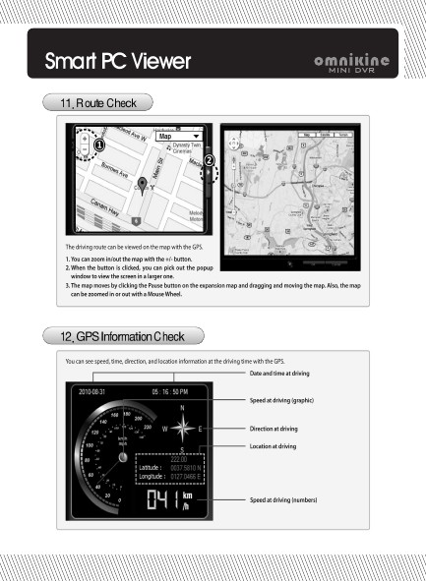
Smart Mobile Security System
/ 41
11. Маршрут
- Информация GPS
Вы можете просматривать маршрут движения на карте при помощи GPS

1. Приближайте и уменьшайте карту при помощи кнопок +/-
2. Нажатие данной кнопки открывает всплывающее окно отображающее карту в большем разрешении
3. Перемещение по карте осуществляется при помощи нажатии кнопки Пауза на расширенной карте и перетаскивании мышкой карты. Вы также можете приближать и уменьшать карту при помощи поворота колесика мышки.

Вы можете просматривать зарегистрированные при помощи GPS скорость, время, направление и информацию о месторасположении.

Дата и время поездки
График скорости во время движения

Направление движения
движения

Месторасположение во время движения
движения

Скорость движения
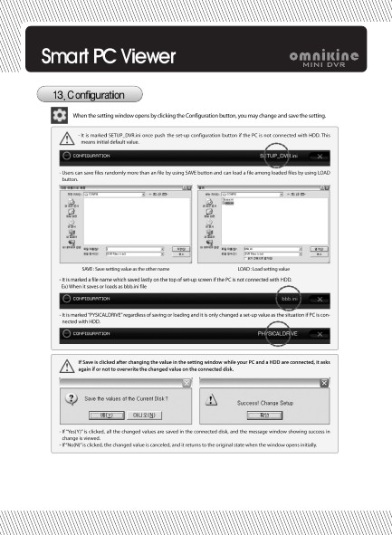
42 / Smart Mobile Security System
13. Конфигурация
Нажатие кнопки Конфигурация открывает окно настроек.

! – Настройки по умолчанию хранятся в файле SETUP_DVR.ini. Если к компьютеру не подключен жесткий диск, используются настройки по умолчанию.

- Вы можете сохранять файлы со своими настройками под любыми именами с помощью кнопки Сохранить. Вы можете загружать файлы настроек с помощью кнопки Открыть.

Сохранить: сохранить настройки в файл под другим именем Открыть: загрузить сохраненные настройки
- При отсутствии подключенного к компьютеру жесткого диска, имя последнего сохраненного файла настроек отображается вверху окна. Пример: после сохранения или открытия файла bbb.ini

- При подключении к компьютеру жесткого диска данная строка меняется на ЖЕСТКИЙ ДИСК, который и становится источником настроек.

При нажатии кнопки Сохранить после изменения значений при подключенном жестком диске, программа попросит вас подтвердить внесение изменений и сохранение новых значений на жестком диске.

- При нажатии кнопки Да новые параметры сохраняются на жестком диске, и программа выводит сообщение об успешно завершенной операции.
- При нажатии кнопки Нет внесенные изменения отменяются, и программа возвращается в первоначальное состояние.

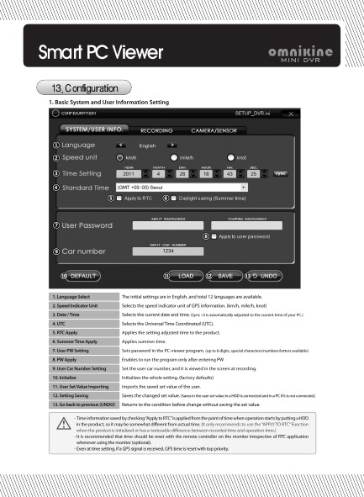
Smart Mobile Security System
/ 43
13. Конфигурация
1. Основные настройки системы и пользовательские данные

- Выбор языка | По умолчанию выбран английский язык, всего доступно 12 языков
- Единица измерения скорости | В зависимости от страны, в которой вы находитесь, вам может потребоваться использовать разные единицы измерения скорости, такие как км/ч, мили/ч, узлы.
- Дата, время | Выбор текущих даты и времени (кнопка «Синхронизировать» автоматически устанавливает время вашего ПК)
- UTC | Выбор часового пояса в формате UTC
- Синхронизировать видеорегистратор | Сохраняет выбранное время и дату на видеорегистратор
- Установка летнего времени | Устанавливает летнее время
- Установка пользовательского пароля | Устанавливает пароль для ПК-проигрывателя (до 8 символов, буквы/цифры/спецсимволы)
- Использовать пароль | Установка этого флажка позволит запускать программу только после ввода пароля
- Установка номера автомобиля | Задать номер автомобиля, который будет отображаться на экране при записи
- Настройки по умолчанию | Устанавливает заводские настройки
- Загрузка предустановленных пользователем настроек | Импортировать сохраненный заранее файл с пользовательскими настройками
- Сохранение настроек | Сохранить установленные настройки. Сохранение производится на жесткий диск в случае, если он подключен. В противном случае настройки сохраняются на ПК.
- Откат изменений (отмена) | Вернуться к состоянию до внесения изменений без их сохранения.

Время, устанавливаемое вследствие установки флажка «Синхронизировать видеорегистратор», применяется в момент установки жесткого диска в продукт, поэтому оно может несколько отличаться от настоящего времени. (Рекомендуем использовать функцию «Синхронизировать видеорегистратор» только после установки настроек по умолчанию или если время на видеорегистраторе сильно отличается от настоящего)
- В тех случаях, когда вы используете монитор (опционально), рекомендуем устанавливать время на мониторе при помощи пульта управления, не прибегая к функции «Синхронизировать видеорегистратор».
- Даже несмотря на заданное время, получение сигнала GPS устанавливает GPS-время (как наиболее приоритетное).

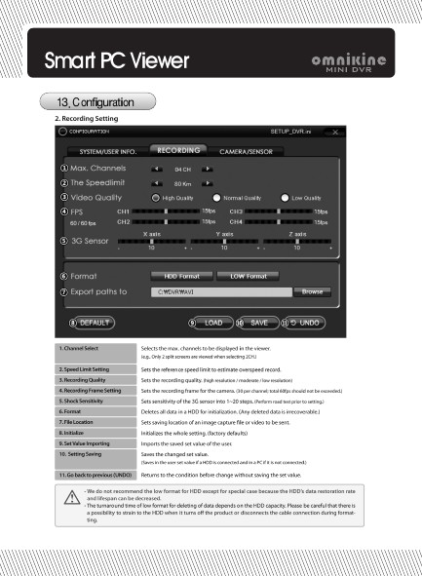
44 / Smart Mobile Security System
13. Конфигурация
- Количество каналов | Устанавливает максимальное число каналов, отображаемых одновременно в проигрывателе (так, при значении «2 канала», экран может быть разделен лишь на 2 части)
- Ограничение скорости | Устанавливает допустимый на дорогах лимит скорости для оценки возможного превышения
- Качество записи | Устанавливает качество видео (высокое / среднее / низкое)
- Количество кадров в секунду | Устанавливает покамерное количество кадров (до 30 кадров в секунду на канал, максимум 60fps)
- Чувствительность к воздействию | Устанавливает чувствительность акселерометра по шкале от 1 до 20. Чтобы подобрать подходящую вам чувствительность, протестируйте в движении
- Форматирование | Безвозвратно удаляет все данные с жесткого диска
- Расположение файлов | Устанавливает папку для сохранения экспортируемых видеофайлов и скриншотов (захватов экрана)
- Настройки по умолчанию | Устанавливает заводские настройки
- Загрузка предустановленных пользователем настроек | Импортировать сохраненный заранее файл с пользовательскими настройками
- Сохранение настроек | Сохранить установленные настройки. Сохранение производится на жесткий диск в случае, если он подключен. Иначе, настройки сохраняются на ПК.
- Откат изменений (отмена) | Вернуться к состоянию до внесения изменений, без их сохранения.

2. Настройки записи

- Мы не рекомендуем производить низкоуровневое форматирование жесткого диска, за исключением особых случаев, так как это может повлиять на быстродействие и срок жизни жесткого диска.
- Время, которое занимает низкоуровневое форматирование, зависит от объемов жесткого диска. Не выключайте продукт и не отсоединяйте кабель во время форматирования, так как это может повредить жесткий диск.

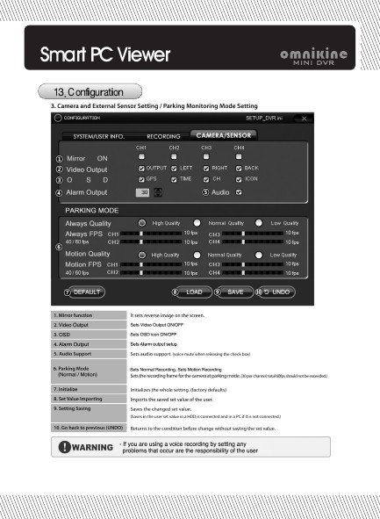
Smart Mobile Security System
/ 45
13. Конфигурация
3. Настройки камеры и внешнего датчика / настройка режима парковки

- Зеркальный режим | Разворачивает изображение на экране
- Видеовыход | ВКЛ/ВЫКЛ видеовыход
- Экранное меню | ВКЛ/ВЫКЛ иконки экранного меню
- Выход на сигнализацию | Настройки выхода на сигнализацию
- Поддержка звука | Устанавливает поддержку звука (при снятии галочки устройство работает в режиме «без звука»)
- Режим парковки (обычный / обнаружение движения) | Настраивает обычный режим и режим обнаружения движения  Устанавливает покамерное количество кадров в режиме парковки (до 30 кадров в секунду на канал, максимум 60fps)
- Настройки по умолчанию | Устанавливает заводские настройки
- Загрузка предустановленных пользователем настроек | Импортировать сохраненный заранее файл с пользовательскими настройками
- Сохранение настроек | Сохранить установленные настройки. Сохранение производится на жесткий диск в случае, если он подключен. Иначе, настройки сохраняются на ПК.
- Откат изменений (отмена) | Вернуться к состоянию до внесения изменений, без их сохранения.

! Предупреждение
- Вы сами несете ответственность за проблемы, возникающие при записи аудио

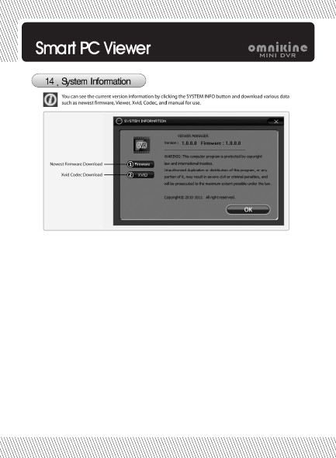
46 / Smart Mobile Security System
14. Информация о системе
Для того, чтобы посмотреть текущую версию установленного программного обеспечения, нажмите на кнопку СИСТЕМНАЯ ИНФОРМАЦИЯ. Здесь вы также можете скачать обновления прошивки, проигрывателя, кодек Xvid и руководство пользователя.

Скачать последнюю версию прошивки

Скачать кодек Xvid


Устранение ошибок
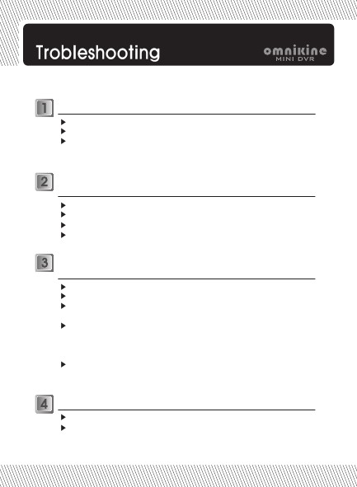
1. Не включается питание
Проверьте правильность подключения сетевого кабеля

Проверьте, что входное напряжение соответствует требуемому

Если при правильном подключении сетевого кабеля питание не включается, обратитесь к вашему поставщику или производителю
Проверьте правильность подключения кабеля питания экрана
2. Питание включено, но на экране не показывается изображение

Проверьте, что экран включен

Проверьте, что кабель видеовыхода видеорегистратора правильно подключен к экрану

Выключите и снова включите кабель питания.
Проверьте правильность подключения видеовыхода с камеры к видеорегистратору
3. Числовая информация с камеры отображается на экране, но нет видео

Проверьте правильность подключения кабеля питания к камере

Проверьте, работает ли видеокабель, соединяющий видеорегистратор и камеру

При подключении видео к нескольким системам, данная проблема является результатом слабости выходного видеосигнала.
Подключите соответствующую камеру напрямую

Выключите и снова включите видеорегистратор
Проверьте, что значение режима записи в настройках не установлено в «Выключено»
- Видео с камеры отображается на экране, но запись не производится
Выключите и снова включите видеорегистратор
48 / Smart Mobile Security System
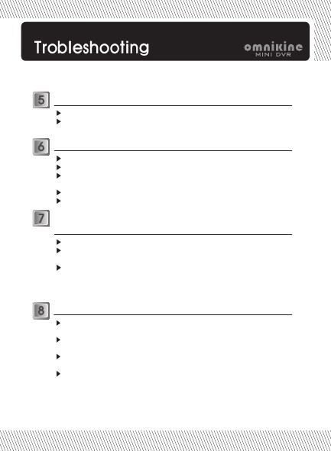
5. Не осуществляется поиск в сохраненных видео
Удостоверьтесь, что диск, на котором вы пытаетесь произвести поиск, содержит видеофайлы
Если видеофайлы на диске отсутствуют, проверьте, что значение режима записи в настройках не установлено в «Выключено»
6. При воспроизведении видео отсутствует звук

Удостоверьтесь, что в настройках камеры, которая должна записывать звук, включена запись звука

Проверьте, что не включен режим «без звука»

Проверьте правильность подключения микрофона и разъема динамика на задней панели видеорегистратора

Проверьте, что подключенный микрофон работает

Проверьте, что подключенный динамик работает
Проверьте, что подключенная к видеорегистратору камера не повреждена
7. Видео отображается неправильно или в ненатуральных цветах

Проверьте, что камера не была повреждена установкой другой камеры в работающий видеовыход

Проверьте, что настройки видеосистемы и настройки системы камер одинаковы. В зависимости от страны, в которой вы живете, ваша система камер может поддерживать как PAL, так и NTSC. Выбор правильного стандарта видеопередачи очень сильно влияет на качество отображаемого видео. При неподходящем стандарте изображение просматривается плохо, не четко
8. На видео очень много шума
Удостоверьтесь, что проблема видеовыхода не в камере. Убедитесь, что камера не была повреждена установкой другой камеры в работающий видеовыход

Проверьте, что видеокабель, соединяющий камеру и видеорегистратор, не обрезан, не укорочен и распайка кабеля не перекрестная

Убедитесь, в отсутствии поблизости от видеокабеля, соединяющего камеру и видеорегистратор, высоковольтного кабеля, который может создавать помехи

Убедитесь, что для подключения камеры к видеорегистратору вы используете правильный видеокабель. Использование вместо видеокабеля обычного кабеля питания может стать причиной шума
Smart Mobile Security System
/ 49
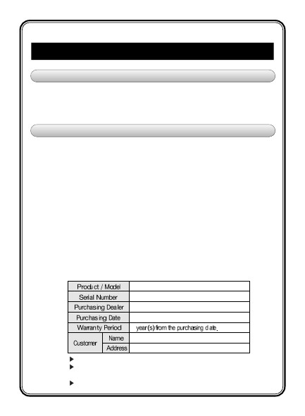
WARRANTY
Положение о гарантии
Качество данного продукта гарантировано жестким контролем качества и предварительным тестированием. При прекращении правильного функционирования продукта, вы можете обратиться за гарантийной поддержкой. Гарантия на продукт действует в течение 1 года со дня покупки.
При прекращении правильного функционирования продукта, вы можете обратиться за гарантийной поддержкой. Гарантия на продукт действует в течение 1 года со дня покупки. Далее перечислены случаи, в которых с пользователя будет взята оплата за сервисное обслуживание и дополнительные детали:
- Продукт поврежден по неосторожности пользователя
- Продукт поврежден во время природного бедствия
- Продукт поврежден по причине невыполнения пользователем инструкций и предписаний по эксплуатации, изложенных в руководстве пользователя
- Продукт поврежден по причине подключения к источнику питания с неподходящим напряжением и/или частотой
- По истечении срока гарантийного обслуживания
- Продукт поврежден по причине модификации или ремонта инженером, не имеющим разрешения на сервисное обслуживание от поставщика или производителя

Если ваш продукт был поврежден по истечении срока гарантийного обслуживания, мы не сможем предоставить вам бесплатный сервис.
Для ремонта продукта вам будет необходимо внести оплату за сервисное обслуживание и дополнительные детали.

При прекращении правильного функционирования продукта, вы можете обратиться за гарантийной поддержкой. Гарантия на продукт действует в течение 1 года со дня покупки. Далее перечислены случаи, в которых с пользователя будет взята оплата за сервисное обслуживание и дополнительные детали:
- Продукт поврежден по неосторожности пользователя
- Продукт поврежден во время природного бедствия
- Продукт поврежден по причине невыполнения пользователем инструкций и предписаний по эксплуатации, изложенных в руководстве пользователя
- Продукт поврежден по причине подключения к источнику питания с неподходящим напряжением и/или частотой
- По истечении срока гарантийного обслуживания
- Продукт поврежден по причине модификации или ремонта инженером, не имеющим разрешения на сервисное обслуживание от поставщика или производителя

Если ваш продукт был поврежден по истечении срока гарантийного обслуживания, мы не сможем предоставить вам бесплатный сервис.
Для ремонта продукта вам будет необходимо внести оплату за сервисное обслуживание и дополнительные детали.

Гарантия
Гарантийный талон на продукт не выдается более одного раза

Гарантийный талон на продукт должен быть заполнен в день покупки продукта

Данный документ необходимо предъявить для получения бесплатного сервисного обслуживания
Продукт / Модель
Серийный номер
Поставщик
Дата покупки
Срок гарантийного обслуживания |  | год(а) со дня покупки
Покупатель | Имя
Покупатель | Адрес


